СОВЕТ ДЕПУТАТОВ
ПОСЕЛЕНИЯ ВНУКОВСКОЕ В ГОРОДЕ МОСКВЕ

РЕШЕНИЕ
от |  |  |  | №

О включении объектов благоустройства дворовых территорий I и II кварталов микрорайона «Солнцево Парк» в реестр муниципального имущества поселения Внуковское в качестве бесхозяйного имущества

В соответствии с Гражданским кодексом Российской Федерации, Федеральным законом от 06.10.2003 №131-ФЗ «Об общих принципах организации местного самоуправления в Российской Федерации», Законом города Москвы от 06.11.2002 № 56 «Об организации местного самоуправления в городе Москве», Уставом поселения Внуковское в городе Москве, Положением о порядке учета бесхозяйного имущества на территории поселения Внуковское в городе Москве, утвержденным Решением Совета депутатов поселения Внуковское от 17.07.2014 №1/13, с целью исполнения полномочий в части организации благоустройства территории поселения Внуковское, в связи с обращениями жителей микрорайона «Солнцево Парк»:

Совет депутатов РЕШИЛ:

- Провести мероприятия по включению в реестр муниципального имущества поселения Внуковское объекты благоустройства дворовых территорий I и II кварталов микрорайона «Солнцево Парк» в качестве бесхозяйного имущества согласно приложению.
- Опубликовать настоящее решение в бюллетене «Московский муниципальный вестник».
- Контроль за выполнением настоящего решения возложить на главу поселения Внуковское в городе Москве Гусева А.К.

Глава поселения А.К. Гусев

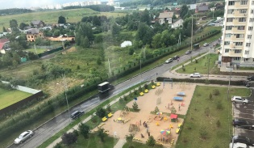
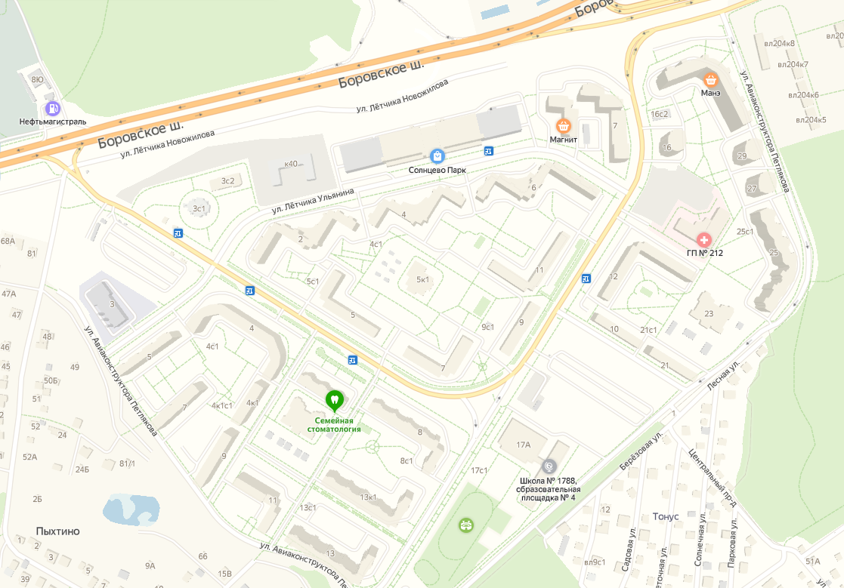
Приложение
К решению Совета депутатов
Поселения Внуковское
в городе Москве
от 18.07.2019 г. № 7/12
IV кв.
III кв.
V кв.
II кв.
S для паспортизации – 42 779 м²
I кв.
S для паспортизации – 30 511 м²
245
246 238

245 257

258
211
29
23
172
5
148
158
157
239
249
24
40
42
22
110
9113
77:17:0100309:9375 77:17:0100309:9378 77:17:0100309:9379 77:17:0100309:9404 50:21:0100309:601
77:17:0100309:9391 77:17:0100309:9396 77:17:0100309:9397 77:17:0100309:9399 77:17:0100309:9401

77:17:0100309:9384 77:17:0100309:9385
77:17:0100309:9388

50:21:0100309:590 50:21:0100309:591 50:21:0100309:592 50:21:0100309:593 50:21:0100309:594
50:21:0100309:582 50:21:0100309:584 50:21:0100309:585 50:21:0100309:587 50:21:0100309:588

